**LAPORAN PRAKTIKUM WEB**

**MODUL 9**

**PROJECT WEB COFFEE SHOP**



**Disusun oleh:**

| 105220033 | Mohammad Rizky Arfiyanto |
| --- | --- |

**Program Studi Ilmu Komputer**

**Universitas Pertamina**

**2023**

# **BAB 1**

# **PENDAHULUAN**

## **Latar Belakang**

PHP (Hypertext Preprocessor) adalah bahasa pemrograman sumber terbuka yang umumnya digunakan untuk membangun aplikasi web yang dinamis dan interaktif. PHP berjalan di server web dan dapat digabungkan dengan HTML, CSS, dan JavaScript untuk membuat halaman web yang dinamis. Saat ini, PHP sangat populer di kalangan pengembang web karena mudah dipelajari dan memiliki kemampuan yang kuat. PHP juga mendukung berbagai jenis basis data, seperti MySQL, PostgreSQL, dan Oracle, memungkinkan pengembang membuat aplikasi web yang kompleks dan fungsional.

Selain itu, bahasa pemrograman ini memiliki banyak kerangka kerja (framework) yang dapat digunakan oleh pengembang untuk mempercepat proses pembuatan aplikasi web. Beberapa kerangka kerja PHP yang terkenal meliputi Laravel, CodeIgniter, dan Symfony. Sebagai bahasa skrip atau bahasa yang mengotomatisasi eksekusi tugas, PHP sebenarnya mirip dengan JavaScript dan Python. Namun, perbedaannya terletak pada penggunaan PHP untuk komunikasi di sisi server. Sementara JavaScript digunakan untuk frontend dan backend, Python hanya digunakan untuk sisi server (backend).

OOP (Object Oriented Programming) adalah suatu metode pemrograman yang berorientasi kepada objek. Tujuan dari OOP diciptakan adalah untuk mempermudah pengembangan program dengan cara mengikuti model yang telah ada di kehidupan sehari-hari. Jadi setiap bagian dari suatu permasalahan adalah objek, nah objek itu sendiri merupakan gabungan dari beberapa objek yang lebih kecil lagi.

Untuk mempermudah ilustrasi dalam belajar konsep OOP, saya akan ambil contoh Pesawat, Pesawat adalah sebuah objek. Pesawat itu sendiri terbentuk dari beberapa objek yang lebih kecil lagi seperti mesin, roda, baling-baling, kursi, dll. Pesawat sebagai objek yang terbentuk dari objek-objek yang lebih kecil saling berhubungan, berinteraksi, berkomunikasi dan saling mengirim pesan kepada objek-objek yang lainnya. Begitu juga dengan program, sebuah objek yang besar dibentuk dari beberapa objek yang lebih kecil, objek-objek itu saling berkomunikasi, dan saling berkirim pesan kepada objek yang lain.

## **Tujuan Project**

1. Memahami dasar pemrograman PHP

2. Membuat variable dan operasi dalam PHP

3. Menerapkan OOP dalam php

## **Batasan Masalah Project**

Fokus pada Pengembangan Aplikasi Web Coffee Shop, Batasan proyek ini akan difokuskan pada pengembangan aplikasi web untuk Coffee Shop, Pengembangan aplikasi melibatkan pembuatan halaman web dinamis dan interaktif menggunakan PHP, PHP OOP, HTML, CSS, dan JavaScript.

# **BAB 2**

# **METODE PENJELASAN**

## **Penjelasan Metode**

Dalam menerapkan paradigma Pemrograman Berorientasi Objek (OOP) di Poject Coffe Shop saya ini, saya membuat satu file yang bernama process_message.php dengan menggunakan kelas `FormHandler` untuk mengelola formulir kontak. Pertama-tama, konstruktor kelas memastikan keberadaan file log dengan nama 'chat_log.txt' dan membuatnya jika belum ada. Ini memastikan bahwa log pesan formulir dapat disimpan dengan baik. Kelas ini juga memiliki dua metode utama. Metode `saveMessage` bertanggung jawab untuk menyimpan pesan formulir ke dalam file log. Data formulir, berupa alamat email dan pesan, diformat dan ditambahkan ke dalam file log. Metode `displayResult`, di sisi lain, digunakan untuk memberikan umpan balik kepada pengguna setelah formulir berhasil disimpan. Umpan balik ini berupa pesan konfirmasi yang mencakup informasi yang telah dimasukkan oleh pengguna, seperti alamat email dan pesan. Pesan tersebut dihasilkan dalam bentuk elemen HTML yang sesuai.

Selanjutnya, di luar definisi kelas, objek `$formHandler` dibuat sebagai instance dari kelas `FormHandler`. Setelahnya, kode melakukan pengecekan apakah permintaan (request) yang diterima merupakan metode POST. Jika ya, data formulir diambil dari `$_POST`, di-'HTMLspecialchars', dan disimpan menggunakan metode `saveMessage`. Hasilnya kemudian ditampilkan kepada pengguna dengan memanggil metode `displayResult`. Akhirnya, terdapat perintah `header("Location: contact.php")` yang mengarahkan (redirect) pengguna ke halaman kontak (`contact.php`). Hal ini bertujuan untuk menghindari pengiriman ulang formulir saat pengguna merefresh halaman. Secara keseluruhan, melalui pendekatan berorientasi objek, kode tersebut menyediakan struktur yang terorganisir untuk menangani formulir kontak dengan menyimpan log pesan dan memberikan umpan balik kepada pengguna.

# **BAB 3**

# **HASIL**

## **Bukti Hasil**

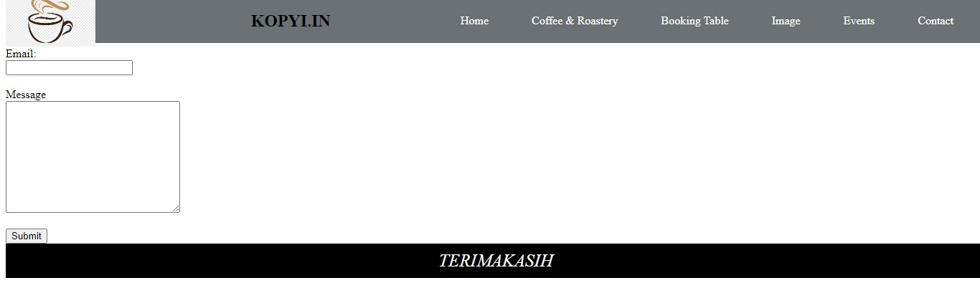

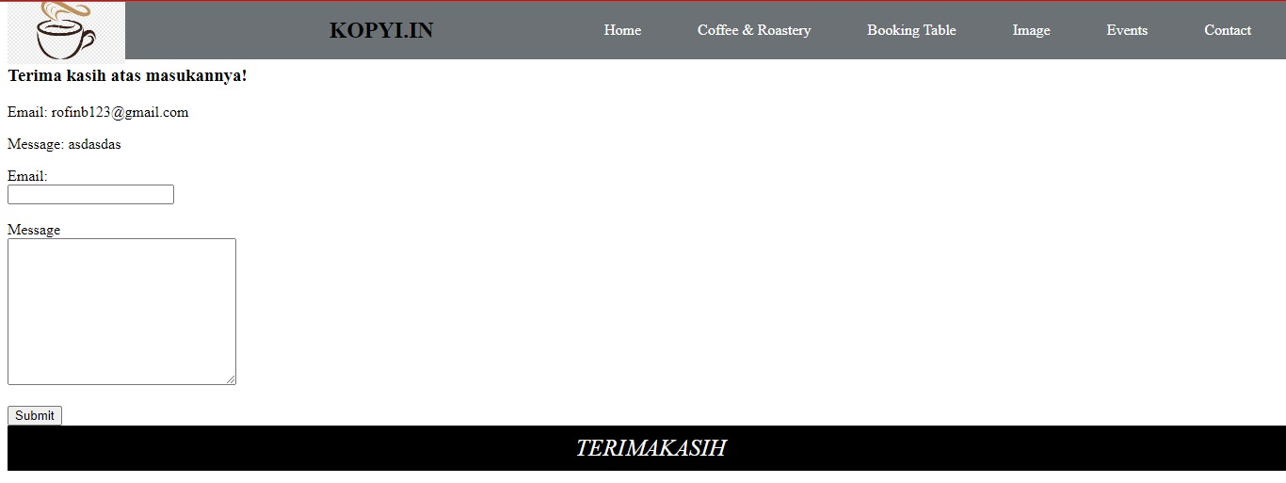

# **BAB 4**

# **PENUTUP**

## **Kesimpulan**

Dalam Praktikum Modul 9 ini, Penambahan PHP OOP pada proyek formulir kontak ini meningkatkan struktur, pemeliharaan, dan kemampuan pengembangan kode secara keseluruhan. Dengan pendekatan ini, proyek menjadi lebih efisien, mudah dipahami, dan siap untuk mengakomodasi perubahan dan peningkatan fungsionalitas di masa mendatang.

## **Sumber**

1. <https://www.biznetgio.com/news/apa-itu-php>
2. <https://idcloudhost.com/blog/php-adalah/>
3. <https://belajarphp.net/belajar-konsep-oop-php/>

## **Link github kalian**

<https://github.com/Kikyarfi>